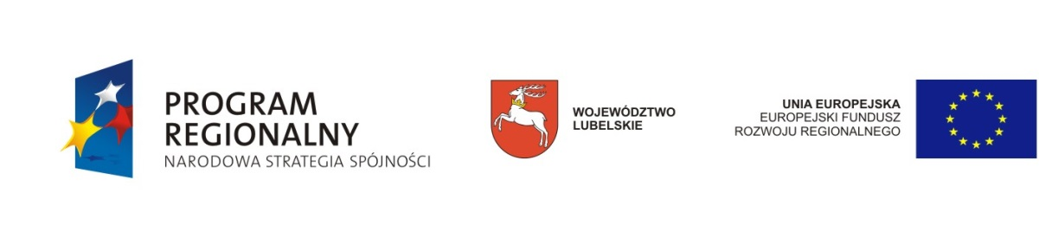

FORMULARZ OFERTOWY

1. DANE ZAMAWIAJĄCEGO:
Gmina Biłgoraj, ul. Kościuszki 88, 23 – 400 Biłgoraj; NIP: 918-20-29-131

2. DANE WYKONAWCY:
- Nazwa …………………………………………………………………
………………………………………………………………..
- Adres . ..……………………………………………………………..
..……………………….................................................
- Tel. Fax. …………………………………………………………………
- NIP …………………………………………………………………

W odpowiedzi na zapytanie ofertowe znak PG.271.14.2015 z dnia 19.05.2015r. na dostawę gadżetów promocyjnych w ramach projektu pn.: „SYSTEM PROMOCJI I INFORMACJI GOSPODARCZEJ W GMINIE BIŁGORAJ” realizowanego w ramach RPO WL na lata 2007 - 2013” zobowiązuję się wykonać przedmiotowe zadanie za następującą cenę:

Zadanie | Kwota netto (zł) | podatek VAT (zł) | Kwota brutto (zł)

Magnesy promocyjne płaskie

Butelka sportowa „bidon”

RAZEM

i w następującym terminie:
- do …………………………r. –

.......................................................... ....................................................................
miejscowość i data /podpis i pieczęć Wykonawcy lub upoważnionego przedstawiciela Wykonawcy/

